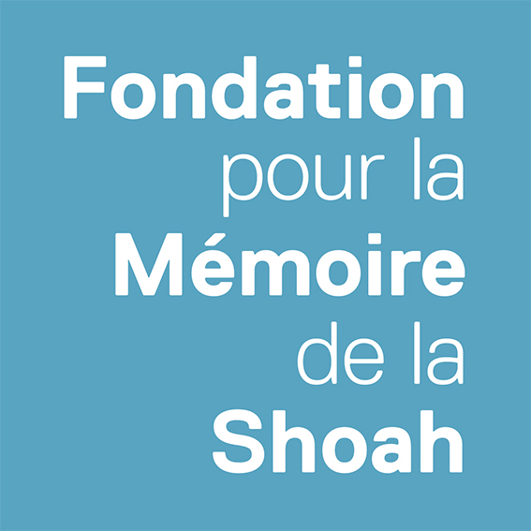

Société des Études juives Fondation pour la Mémoire de la Shoah
Fondée en 1880 Commission Culture juive

Reconnue d’utilité publique 10, avenue Percier 75008 Paris

par décret du 6 décembre 1896 Tél. 01 53 42 63 10
6 bis, rue Michel Ange 75016 Paris

Appel à candidatures
pour le Prix de thèses en Études juives en langue française
Session de 2017

La Société des Études juives (S.E.J.), la Fondation pour la Mémoire de la Shoah (F.M.S.) et la Commission française des Archives juives (C.F.A.J.) décernent, pour l’année 2017, un Prix de thèses en Études juives en langue française (anthropologie, histoire, linguistique, littérature, pensée juive, philologie, philosophie, études bibliques, littérature rabbinique, sociologie).
Les candidatures devront être adressées, avant le 30 janvier 2018, au siège de la Société des Études juives, à l’Alliance israélite universelle (A.I.U.), 6 bis rue Michel Ange, 75016 Paris.
Les candidats devront avoir soutenu leur thèse en 2017 et ne pas l’avoir déjà publiée. Ils remettront un exemplaire de leur thèse, un Curriculum Vitae, et si possible le rapport de soutenance de leur jury.
Le jury se réunira au mois de mai 2018.
Le montant du Prix est de 2000 €. Il sera remis au lauréat à l’issue de la journée des doctorants en Études juives qui aura lieu fin mai 2018.
Les thèses remises par les candidats seront déposées à la Médiathèque de l’A.I.U. après la remise du prix.

Mireille Hadas-Lebel, Présidente du jury du Prix
Philippe Allouche, Directeur général de la Fondation pour la Mémoire de la Shoah
Jean-Claude Kuperminc, Président de la Commission française des Archives juives
Daniel Tollet, Président de la Société des Études juives

